ACTA
CONTINUACIÓN SESIÓN ORDINARIA NUMERO 20
COMISIÓN CULTURA, EDUCACIÓN Y FESTIVIDADES CIVICAS
REGIDORA MARISOL MENDOZA PINTO: Buenas tardes, compañeros regidores. Siendo las 12:46 minutos del día lunes 29 de en junio del año 2026 con fundamento en los artículos 38 fracción tercera, 44, 47, 48 numeral 2 y 52 del Reglamento Interior del Ayuntamiento de Zapotlán el Grande Jalisco. Damos continuidad en esta sesión ordinaria número 20 de la Comisión Edilicia Permanente de Cultura, Educación y Festividades Cívicas, convocado mediante oficio número 687/2026, por lo que estando reunidos en la sala museográfica José Clemente Orosco, ubicados en patio central del Palacio Municipal con domicilio en Cristóbal Colón número 62 de la colonia centro de Ciudad Guzmán Jalisco, procede a hacer:
PUNTO NO. 1 PASE DE LISTA DE ASISTENCIA Y DECLARACIÓN DEL QUORUM LEGAL
COMISION CONVOCANTE
CULTURA EDUCACIÓN Y FESTIVIDADES CIVICAS
CARGO | NOMBRE | PRESENTE | AUSENTE
PRESIDENTA | MARISOL MENDOZA PINTO | ✓
VOCAL | OSCAR MURGUIA TORRES | ✓
VOCAL | DUNIA CATALINA CRUZ MORENO | ✓

COMISION COADYUVANTE
HACIENDA PUBLICA Y PATRIMONIO MUNICIPAL
CARGO | NOMBRE | PRESENTE | AUSENTE
PRESIDENTE | MIGUEL MARENTES | ✓
VOCAL | CLAUDIA MARGARITA ROBLES GOMEZ
VOCAL | JOSÉ BERTÍN CHAVEZ VARGAS | ✓
VOCAL | HIDANIA ROMERO RODRIGUEZ | ✓
VOCAL | GUSTAVO LOPEZ SANDOVAL | ✓

COMISION COADYUVANTE
DEPORTES, RECREACIÓN Y ASUNTOS DE LA NIÑEZ Y JUVENTUDES
CARGO | NOMBRE | PRESENTE | AUSENTE
PRESIDENTE | MIGUEL MARENTES | ✓
VOCAL | YULIANA VARGAS DE LA TORRE | ✓
VOCAL | AURORA CECILIA ARAUJO ALVAREZ | ✓

Tenemos quorum de las tres solamente en Hacienda, tenemos mayoría. Nada más nos falta una, una vez que están todos los integrantes de esta comisión presentes en su mayoría y con fundamento en el artículo 45 del Reglamento Interior del Ayuntamiento de Zapotlán el Grande de Jalisco, tengo a bien declarar que existe quorum por lo que podemos continuar con la sesión de manera válida. Antes de continuar con el orden del día, agradezco la presencia de nuestros invitados especiales, la licenciada Guillermina Aguilar Ochoa, Jefa de programación y presupuestos, en su representación Alejandro Jiménez de la licenciada Eva María Zepeda Carrillo de fomento deportivo, el maestro Ricardo Sigala, del Consejo Municipal de Cultura y las Artes del municipio de Zapotlán el Grande, bienvenido y en especial a Ingeniero Alfredo Espinoza Arreola hijo de nuestro homenajeado Roberto Espinoza Guzmán. bienvenidos todos. Muchas gracias. Por lo que pasamos al…
PUNTO NO. 3 ANALISIS, ESTUDIO Y DICTAMINACIÓN DE LA INICIATIVA QUE PROPONE QUE EL AÑO 2026 SE CONMEMORE EL NATALICIO DE NUESTRO HIJO ILUSTRE, DOCTOR, DEPORTISTA, CRONISTA Y POETA ZAPOTLENSE ROBERTO ESPINOZA GUZMÁN, TURNADA A ESTA COMISIÓN MEDIANTE OFICIO NOT/33/2025
Con fecha 23 de diciembre del año 2025 fue recibido en sala de regidores, el oficio número NOT/33/2025 firmado por la secretaría del Ayuntamiento Maestra Karla Cisneros Torres en el que certifica de sesión pública ordinaria de ayuntamiento número 21 celebrada el día miércoles 17 de diciembre del año 2025 en el punto número 7 del orden del día obra una iniciativa de acuerdo que a la letra dice se aprueba por unanimidad los asistentes 15 votos a favor iniciativa que propone que el año 2026 se conmemore centenario del hijo ilustre, doctor deportista, cronista, poeta y Zapotlense Roberto Espinoza Guzmán emitiendo los siguientes puntos de acuerdo único, se torne a la comisión de cultura, educación y festividades cívicas como convocante y a la comisión de hacienda pública y patrimonio municipal además de la comisión de deportes, recreación y asuntos de la niñez y juventudes como coadyuvantes, para estudiar y dictaminar las propuestas insertas en la presente iniciativa con el objetivo de conmemorar el centenario del hijo ilustre Roberto Espinoza Guzmán. Posteriormente se llevaron mesas de trabajo para abordar la solicitud de la iniciativa motivo de estudio, de la cual se informa que tocante la propuesta uno, declarar una leyenda oficial en la papelería municipal del año 2026 bajo la propuesta 2026 Centenario del ilustre poetas zapotlense Roberto Espinoza Guzmán, de con fecha 17 de diciembre del año 2025 fue aprobada en sesión ordinaria número 21 de ayuntamiento fue aprobada la iniciativa de acuerdo de que propone la adición de la leyenda 2026 centenario de aniversario natalicio del literato Roberto Espinoza Guzmán en la papelería oficial del gobierno municipal de Zapotlán el Grande, por lo que dicha petición ya se encuentra cubierta. Propuesta número 2, colocar el nombre con letras de oro en la sala de ayuntamiento. Se informa que de la mesa celebrada el 26 de junio se informó por parte de la jefatura de programación y presupuestos que una vez que la Maestra Karla Cisneros Torres, Secretaria de Ayuntamiento solicite suficiencia presupuestaria para mandar hacer las letras, así como la colocación se estará solventando al monto por parte del departamento encabezado por la licenciada Guillermina Aguilar Ochoa, letras que serán colocadas en sesión solemne de ayuntamiento el día 6 en agosto la hora nos la define secretaria. ¿Si tiene algún comentario, licenciada Guillermina? LIC. GUILLERMINA AGUILAR OCHOA: Buenas tardes. Así es. Este, recibí por parte de la Secretaría de Ayuntamiento de la Maestra Karla Cisneros la solicitud de suficiencia presupuestal el día viernes y le quedó aprobada y aplicada en su presupuesto la suficiencia presupuestal, se hace de su conocimiento mediante oficio. Se lo entregué el día de hoy. No sé si quieran del ajuste y este por la parte presupuestal quedó cubierta. MTRA. MARISOL MENDOZA PINTO Muchísimas gracias, por parte del área de tesorería es otro actividad y más pendiente iniciativa que ya se cubrió. Gracias. tuvimos un presupuesto y este se va a realizar. Eh, el proveedor nos da una cantidad y lo subimos un poquito porque fue el presupuesto en enero, febrero nos daba 40 días para la realización. La mesa que tuvimos la semana pasada daba los 40 días exactamente y el presupuesto para la letra fue de $20,000.00 (Veinte Mil Pesos), entonces vamos a estar. Hace rato yo le platicaba a al Ingeniero Alfredo sobre la posibilidad de que la sesión solemne que vamos a solicitar se realice en sala del Ayuntamiento ¿Por qué? Porque se trata de poner las letras. Teníamos plan A y plan B. Plan A era hacerla aquí y la develación de las letras se realizaría a través de una transmisión. La segunda es hacer el sacrificio de que la señora Virginia Arreola, la pudiera hacer favor de subirla allá ella de la eh lo revisó y nos lo autoriza que la sesión solemne en la sala de va a ser más significativo. Muchas gracias. Bien, con la propuesta tres, reimpresión de su obra para la difusión pública, les informo la reimpresión del libro que se solicitó el 18 de marzo 2026 fue recibida la ofició PP/056/2026 firmado por la licenciada Guillermina Aguilar Ochoa Jefa de programación y presupuesto en el que informa al primero que la suficiencia presupuestal del departamento de la jefatura de cultura asignada a partir de 03.03.06 servicios de apoyos transcripción, fotocopiado e impresión la cantidad de $113,000.00 (Ciento Trece Mil Pesos 00/100) para la impresión de un tiraje 1000 libros del señor Roberto llamada todo parte. Posteriormente, el día 14 de mayo del año 2026 me fue entregado cris 157/2026 firmado por la directora general de construcción de comunidad Lic. Alma Yadira Figueroa Coronel, en el que me informa que le es posible imprimir la cantidad de 200 copias del libro Roberto Espinoza Guzmán Antología mismas que también les está trabajando el licenciado Juan Manuel Preciado y el licenciado Milton Iván Peralta están trabajando sobre eso, nos pidieron el prólogo, lo autorizó la señora presidenta y la portada de la familia ya la proporcionó. Entonces también ese tema ya fue este autorizado. Ah, el oficio donde nos dicen es que reciban, lo firma la licenciada Alma Yadira Figueroa Coronel. Eh, reciban un cordial saludo a su vez aprovecho para informar que seguimiento oficio 287/2026 es posible imprimir únicamente la cantidad de 200 copias del libro Antología debido a que también se realizó la impresión de 200 copias del libro de lecturas subversivas para presentarse en la feria del libro de Zapotlán, el que se llevó a cabo del 28 al 31 de mayo de 2026. Atentamente la licenciada Alma Yadira Figueroa Coronel, este es el oficio Le dije a la licenciada Alma Yadira no sé si ya fueron seleccionados o hay que ver qué con ustedes(inaudible ) Como les mandar la mesa de trabajo del viernes, LIC. GUILLERMINA AGUILAR OCHOA Por parte de presupuestos nada más es muy simple porque ya se hizo una decisión al respecto, pero la encargada de saber qué pero si está autorizada. Sí, 200. MTRA. MARISOL MENDOZA PINTO: Propuesta número cuatro que es torneo de basquetbol conmemorativo y le cedo el uso de la voz al Lic. Alejandro Jiménez, para que nos informe sobre el torneo en conmemoración del Hijo Ilustre, Roberto Espinoza Guzmán, LIC. AJENADRO JIMENEZ: Tenemos el cuadrangular varonil y tenemos el cuadrangular femenil para esa fecha del 6 de agosto maestra. MTRA. MARISOL MENDOZA PINTO: Ya están invitados y ya nada más enseguida les dan la programación entonces, , LIC. AJENADRO JIMENEZ:. sí, por parte del fomento deportivo ya está tomando cartas en el asunto y ya ahora sí que ya comentó no dejen esa chamba y nos encargamos de todo. MTRA. MARISOL MENDOZA PINTO: ¿Dónde va ser? LIC. AJENADRO JIMENEZ: En la Unidad Deportiva Las Peñas. Dr. Roberto Espinoza Guzmán MTRA. MARISOL MENDOZA PINTO: bien, este, no sé si se consideren yo en las acciones dentro de la iniciativa vamos a agregar que vamos a solicitar a sus problemas y vamos a poner que vayan a hacer el 6 de agosto y la hora la define la presidenta y la secretaría. Sí si no hay ningún otro comentario, tengan algún comentario al respecto que tienen que agregar. Yo quiero agradecerle al licenciado maestro Cigala por el apoyo prestado trabajo por equipo al licenciado Manuel Preciado también por estar al pendiente de la reimpresión de este libro, gracias por su presencia. ¿Algún comentario? Adelante. LIC, ALFREDO ESPINOZA ARREOLA: Muchas gracias a todos ustedes, maestro, maestra y a todos los asistentes que son parte del Ayuntamiento de Corazón, Se les agradece que se el centenario que ya falció hace 42 años, pero mi madre aún está viva, es muy significativo que tiene y sinceramente para ella va a ser un día pleno y eso es lo que corazón les agradezco. Muchas gracias. MTRA MARISOL MENDOZA PINTO: Gracias. Sin otro comentario al respecto y analizadas las iniciativas y propuestas que se propone para esta conmemoración del centenario de Hijo Ilustre, Doctor deportista y poeta Roberto Espinoza Guzmán turnada a esta comisión mediante oficio NOT/332025 pregunto ¿Estamos de acuerdo en aprobar las propuestas y actividades? si estamos de acuerdo le solicito que lo manifestemos levantando nuestra mano:
COMISION CONVOCANTE
CULTURA EDUCACIÓN Y FESTIVIDADES CIVICAS
CARGO | NOMBRE | A favor | En contra | En abstención
PRESIDENTA | MARISOL MENDOZA PINTO | ✓
VOCAL | OSCAR MURGUIA TORRES | ✓
VOCAL | DUNIA CATALINA CRUZ MORENO | ✓

COMISION COADYUVANTE
HACIENDA PUBLICA Y PATRIMONIO MUNICIPAL
CARGO | NOMBRE | A favor | En contra | En abstención
PRESIDENTE | MIGUEL MARENTES | ✓
VOCAL | CLAUDIA MARGARITA ROBLES GOMEZ | En abstención
VOCAL | JOSÉ BERTÍN CHAVEZ VARGAS | ✓
VOCAL | HIDANIA ROMERO RODRIGUEZ | ✓
VOCAL | GUSTAVO LOPEZ SANDOVAL | ✓

COMISION COADYUVANTE
DEPORTES, RECREACIÓN Y ASUNTOS DE LA NIÑEZ Y JUVENTUDES
CARGO | NOMBRE | A favor | En Contra | En Abstención
PRESIDENTE | MIGUEL MARENTES | ✓
VOCAL | YULIANA VARGAS DE LA TORRE | ✓
VOCAL | AURORA CECILIA ARAUJO ALVAREZ | ✓
Bien, aprobado por unanimidad de los presentes. Pasamos al…
PUNTO NO. 4 Puntos Varios.
Cuando se hizo esta sesión no se agendó ningún asunto vario, por lo que pasamos al…
PUNTO NO. 5 Clausura de la sesión.
Y siendo las 13 horas del día lunes 29 del mes de junio del año 2026, damos por clausurado a esta sesión ordinaria del 20 de la continuidad de la comisión de permanente, cultura, educación y festividades cívicas en coadyuvancia con la comisión edilicia de hacienda pública y patrimonio municipal, Deportes, recreación y asuntos de la niñez y juventudes. Gracias por su presencia, Ingeniero Alfredo, maestro Cigala, Ingeniero Licenciado Alejandro Jiménez, Guillermina y gracias compañeros. Que tenga buenas tardes. Gracias.
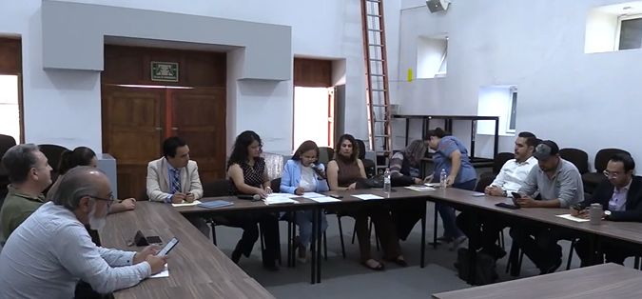

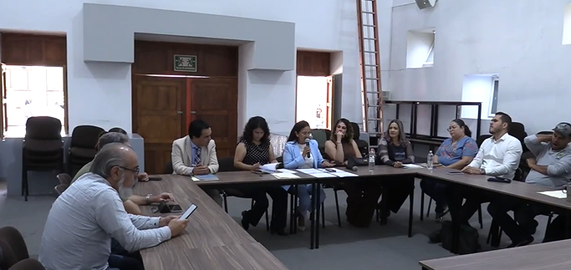

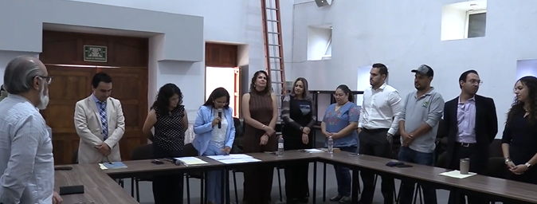

ATENTAMENTE
“2026, CENTENARIO DEL NATALICIO DEL COMPOSITOR ZAPOTLENSE RUBEN FUENTES GASSON”
“2026, CENTENARIO DEL ANIVERSARIO DEL NATALICIO DEL LITERATO ROBERTO ESPINOZAGUMZÁN”
“2026, CENTESIMO QUINCOAGESIMO ANIVERSARIO DEL NATALICIO DEL COMPOSITOR Y DIRECTOR DE ORQUESTA JOSÉ PAULINO DE JESÚS ROLÓN ALCARÁZ”

Ciudad Guzmán, Municipio de Zapotlán el Grande, Jalisco, 29 de junio de 2026

COMISION EDILICIA PERMANENTE DE CULTURA EDUCACIÓN Y FESTIVIDADES CÍVICAS.

_______________________________
Mtra. Marisol Mendoza Pinto
Presidenta

_______________________________  Lic. Dunia Catalina Cruz Moreno  Vocal | __________________________________  Lic. Oscar Murguía Torres  Vocal

COMISION EDILICIA PERMANENTE DE HACIENDA PUBLICA Y PATRIMONIO MUNICIPAL

_______________________________
Lic. Miguel Marentes
Presidente

_______________________________  Mtra. Claudia Margarita Robles Gómez  Vocal | __________________________________  Lic. José Bertín Chávez Vargas  Vocal

_______________________________  Lic. Hidania Romero Rodríguez  Vocal | __________________________________  Lic. Gustavo López Sandoval  Vocal

COMISION EDILICIA PERMANENTE DEPORTES, RECREACIÓN Y ASUNTOS DE LA NIÑEZ Y JUVENTUDES

_______________________________
Lic. Miguel Marentes
Presidente

_______________________________  Lic. Yuliana Vargas de la Torres  Vocal | __________________________________  Lic. Cecilia Araujo Álvarez  Vocal

La presente hoja de firmas corresponde al acta de la continuación de la sesión ordinaria número 20 de fecha 29 de junio del año 2026 - - - - - - - - - - - - - - - -CONSTE- - - - - - - - - - - - - - - - - - - - - - - - -

